Bau-anleitung | Manta-Trawl |  | S
Zeit: | ca. 5-6h reine Bauzeit (nach unten stehender Anleitung - ohne Planung)
Ziele: | - Schülerinnen und Schüler fertigen nach wissenschaftlichem Vorbild eigenständig einen Manta-Trawl an.  - Stärkung der handwerklichen Kompetenz (Umgang mit Werkzeugen etc.).  - Stärkung der sozialen Kompetenz (einige Arbeitsschritte können/müssen arbeitsteilig durchgeführt werden).
Material: | Blech-Keksdose, Blechschere, Spitzzange, Handbohrer, ca. 20 Blindnieten, Nietzange, Draht,  2 Glas-Wasserflaschen (0,7 l), Papier, Stifte, Klebestreifen, Schere, Geodreieck,  ca. 1,5 m² Moskitonetz (z.B. Maschenweite 1 mm), einige Stecknadeln, einige Wäscheklammern, Nähzeug (evtl. Nähmaschine), 4 Spannverschlüsse, 20-25 m Seil (z.B. Sisal),  4 Karabinerhaken
Durchführung: | Schwimmkörper (1-1,5h):  - Entfernung des Bodens aus der Blechdose  - Mit Blechschere und Zange den Boden der Dose vorsichtig heraustrennen, sodass ein oben und unten geöffneter Quader entsteht.  - Aus dem Dosendeckel ebenfalls eine möglichst große Fläche ausschneiden.  - Eventuell scharfe Kanten durch Umbiegen oder Abschleifen versäubern.  - Anbringung der Blindnieten  - Auf beiden schmalen Seiten der Dose ein 5x5 cm großes Quadrat aufzeichnen.  - An den Ecken der Quadrate jeweils mit dem Handbohrer ein Loch bohren.  - Blindnieten von außen einstecken und mit der Nietzange festziehen. Nieten dabei nicht abzwicken (an einem nicht benötigten Blechstück vorher ausprobieren!).  - Drahtenden der Nieten mit der Spitzzange zu Ringen aufdrehen.  - Anbringung der Drahtkordeln und Glasflaschen  - Aus Draht Kordeln drehen.  - Mit der Drahtkordel an Drahtringen an jeder Seite der Dose eine Glasflasche so befestigen, dass der Flaschendeckel in Richtung des ehemaligen Dosendeckels zeigt.  Trichternetz (ca. 3h):  - Erstellung eines Modells  - Aus Draht ein maßstabsgetreues Modell des ausgeschnittenen Dosendeckels erstellen.  - Ein Blatt Papier trichterförmig aufrollen, mit einem Klebestreifen fixieren und das Drahtmodell darauf schieben, bis sich das Papier an den Draht legt.  - Überlappung der Papierenden, sowie die Position des Drahts markieren.  - Papiertrichter wieder aufrollen, entlang der Markierungen ausschneiden und sämtliche Winkel und Maße mit einem Geodreieck aufnehmen (Vergrößerungsfaktor zur Blechdose errechnen!).  - Zuschnitt des Netzes  - Unter Berücksichtigung des Vergrößerungsfaktors die Maße des Papiertrichters auf das Moskitonetz übertragen.  - Netz ausschneiden, zu einem Trichter aufrollen und an entsprechenden Stellen die Überlappung mit Stecknadeln fixieren.  - Fertigstellung des Netztrichters  - Netztrichter auf den Dosendeckel schieben und in der richtigen Position mit Stecknadeln oder Wäscheklammern fixieren.  - Trichter wo möglich mit der Nähmaschine zunähen; schwer zugängliche Stellen müssen mit der Hand genäht werden.  - Die Spitze des Trichters mit einer Verschlussklammer blockieren.  Zusammenfügen von Schwimmkörper und Trichternetz (ca. 1h):  - Anbringung der Spannverschlüsse  - Jeweils zwei Spannverschlüsse auf die breiten Seiten des Schwimmkörpers legen und Positionen für die Löcher mit einem Stift markieren.  - Am Rahmen des Trichternetzes mit den Gegenstücken der Spannverschlüsse ebenso verfahren; dabei darauf achten, dass der Spannverschluss am Ende gut geschlossen werden kann.  - Mit dem Handbohrer an entsprechenden Stellen Löcher bohren.  - Blindnieten von innen durch den Schwimmkörper und die Spannverschlüsse aufstecken und mit der Nietzange festziehen (diesmal die Nieten abzwicken!).  - Am Rahmen des Trichternetzes die Gegenstücke auf gleiche Weise anbringen.  - Trichernetz und Schwimmkörper können nun mithilfe der Spannverschlüsse zusammengefügt werden.  - Anbringung der Aufhängung  - Jedes Ende eines etwa zwei Meter langen Stücks Seil mithilfe des Lassoknotens an jeweils einer Flasche anbringen sodass eine Schlaufe entsteht.  - In die Schlaufe einen Karabinerhaken einhängen. | 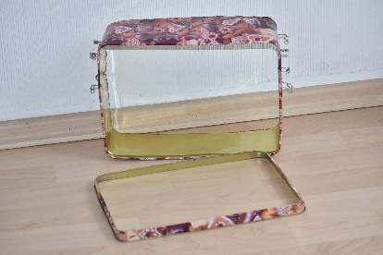  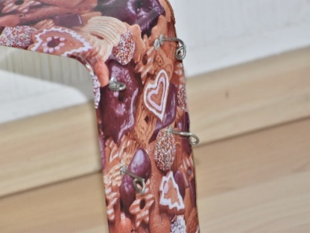  5cm  5cm  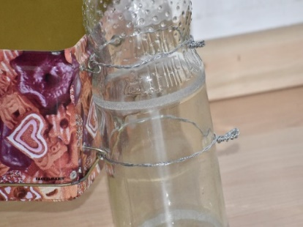  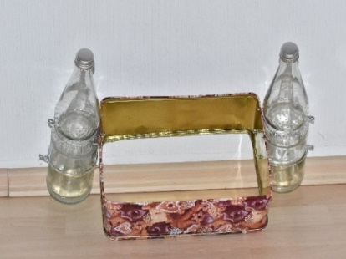
fachlicher Hintergrund: | Kunststoffe sind Werkstoffe, die künstlich oder durch Abwandlung von Naturprodukten entstehen und aus organischen Makromolekülen aufgebaut sind. Aufgrund ihrer zahlreichen vorteilhaften Eigenschaften wie Leichtigkeit, Flexibilität oder Bruchfestigkeit sind sie aus der heutigen Gesellschaft kaum noch wegzudenken. Häufig finden sich beispielsweise falsch entsorgte Kunststoffprodukte (Folien, Tüten oder Flaschen) in der Natur wieder, wo sie oft großen Schaden anrichten. Aktuellen Forschungsergebnissen zu Folge betrifft die Kunststoffkontamination alle Ökosysteme, sowohl terrestrische als auch limnische und maritime. Die Untersuchung der Belastung eines Ökosystems beispielsweise auf dessen Mikroplastikgehalt hin gestaltet sich häufig schwierig, da die Kunststofffragmente teils sehr klein sind (Mikroplastik sind Kunststoffpartikel kleiner fünf Millimeter). In aquatischen Systemen bedient man sich für die Beprobung verschiedenen Arbeitsweisen, beispielsweise dem Einsatz von Schleppnetzen, die mit Schwimmkörpern an der Oberfläche gehalten und mithilfe von Seilen durchs Wasser gezogen bzw. in der Strömung gehalten werden. Die Netze nehmen Kunststoffpartikel, die oftmals eine geringere Dichte als Wasser aufweisen und deshalb auf diesem aufschwimmen, an der Wasseroberfläche und in der ersten Schicht direkt darunter auf. Um möglichst viele Kunststoffpartikel in die Probe mit aufzunehmen, werden teils sehr enge Maschenweiten (wenige Mikrometer) eingesetzt. Nach Möglichkeit sollten dabei weder das Schleppnetz, noch der Schwimmkörper oder die Seile aus Kunststoff bestehen, um eine mögliche Verfälschung der Ergebnisse, beispielsweise durch Abrieb, zu verhindern.

